REPORTE DE EVIDENCIA ESTADÍSTICA

**Optimización del proceso de tesis en la Plataforma PILAR – UNA Puno**

# Introducción

El presente reporte tiene como finalidad presentar y analizar los resultados esta- dísticos del estudio realizado sobre el proceso de tesis en la Plataforma **PILAR** de la Universidad Nacional del Altiplano (UNA Puno).

El objetivo principal es identificar los factores que generan demoras, ineficiencias o dificultades durante las etapas que comprenden desde la subida del proyecto de tesis hasta su aprobación final como “Apto”, según los lineamientos del *Reglamento del Registro, Presentación y Dictamen de los Proyectos de Tesis de Pregrado (2025)*.

## Actores considerados en el análisis:

 Tesistas y egresados: responsables del registro y carga de proyectos.  Directores y coasesores: guían y validan el contenido académico.

 Jurados revisores/dictaminadores: formulan observaciones y dictámenes.

 Unidades e Instituto de Investigación: controlan plazos y cumplimiento del regla- mento.

 Vicerrectorado de Investigación (VRI): supervisa la gestión general del sistema.

 Personal administrativo: verifica documentos, formatos y comunicaciones inter- nas.

Muestra: 101 estudiantes de pregrado (tesistas y egresados).

Instrumento: Encuesta estructurada de 9 preguntas cerradas y 7 abiertas. Método: Análisis descriptivo (porcentajes) e interpretativo (causa–efecto).

# Resultados cuantitativos (análisis descriptivo)

Se organizaron los hallazgos en cinco dimensiones principales del proceso, más dos variables transversales que permiten comprender el grado de eficiencia institucional.

Cuadro 1: Resultados generales de la encuesta (n = 101)

|  |  |  |
| --- | --- | --- |
| **Dimensión / Variable** | **Indicador observado** | **%** |
| Tiempo de aprobación del proyec-  to | Demora mayor a 1 mes | 39.4 |
| Claridad del proceso | “Medianamente claro” o menos | 81.7 |
| Cumplimiento de plazos por jura-  dos | Reportan demoras | 64.8 |
| Soporte tecnológico (PILAR) | Fallas frecuentes o intermitentes | 52.1 |
| Capacitación recibida | No recibieron capacitación | 52.1 |
| Conocimiento de plazos | Desconocimiento parcial o total | 83.1 |
| Sobrecarga docente | Reconocen exceso de carga | 69.0 |

**Interpretación:** Los resultados reflejan que la falta de claridad en el proceso (81.7 %) y el desconocimiento de los plazos (83.1 %) son los principales factores que afectan la gestión del proyecto de tesis. Asimismo, las demoras en la revisión de jura- dos (64.8 %), la falta de capacitación (52.1 %) y las fallas técnicas del sistema (52.1 %) agravan la lentitud del flujo institucional.

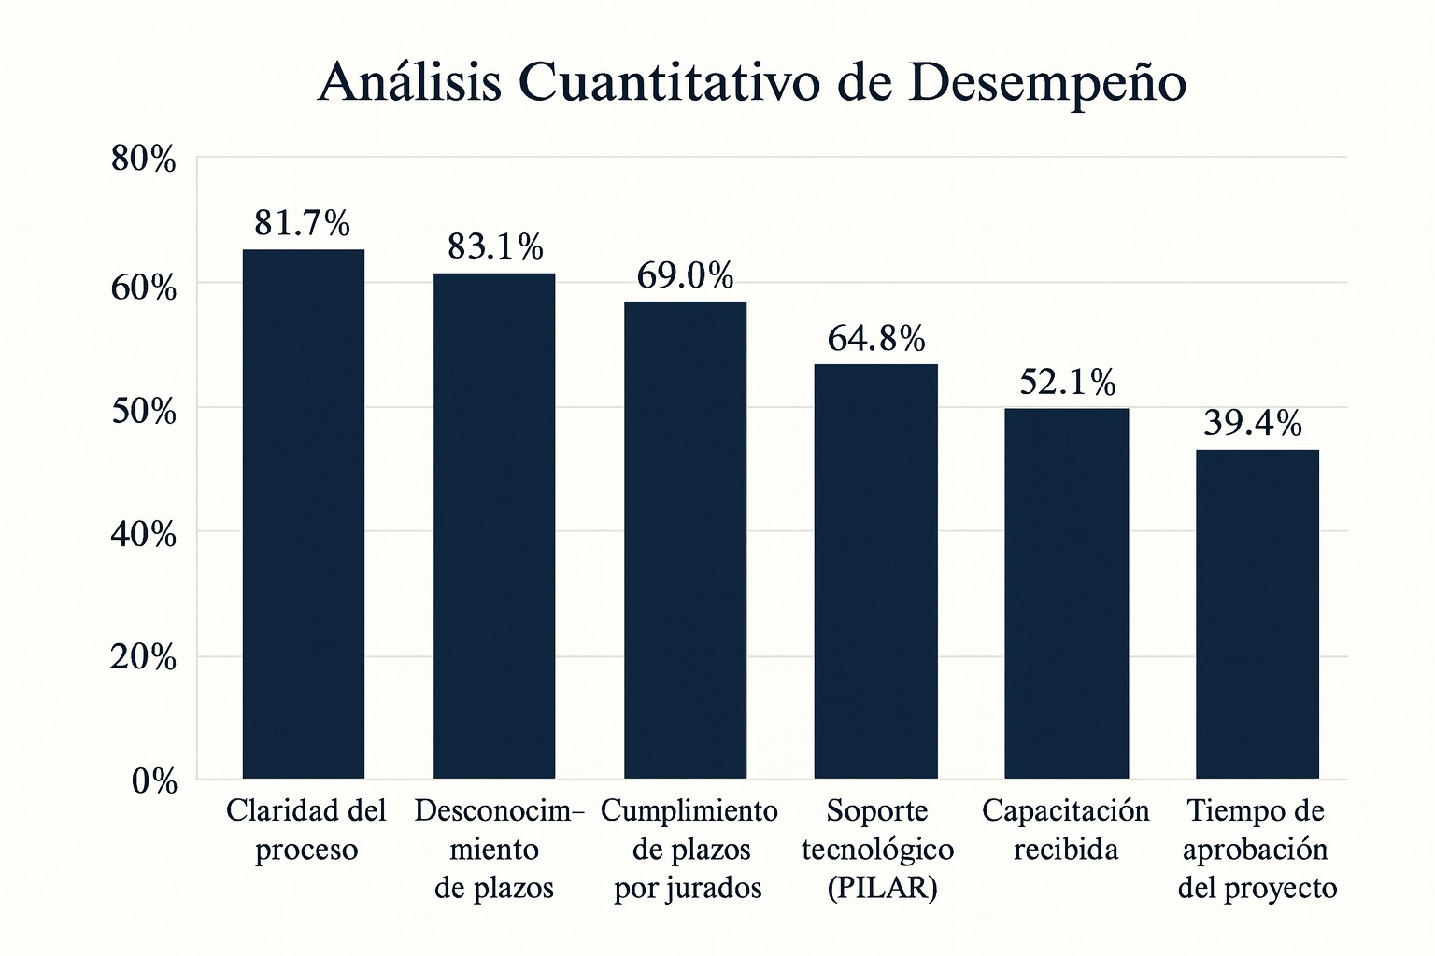

Gráfico 1. Barras verticales de indicadores principales

# Índice de Eficiencia del Proceso (IEP)

El **Índice de Eficiencia del Proceso (IEP)** resume el nivel de cumplimiento global considerando los cinco factores críticos del flujo administrativo y académico.

Cuadro 2: Cálculo del IEP

|  |  |  |
| --- | --- | --- |
| **Componente evaluado** | **Descripción del resultado** | **Nivel estimado de cumplimi** |
| Tiempo de revisión | El 39.4 % reporta demoras mayo-  res a 1 mes | 55.0 |
| Claridad del procedimiento | El 81.7 % considera poco claro el  proceso | 18.3 |
| Capacitación institucional | El 52.1 % no recibió capacitación | 47.9 |
| Soporte tecnológico | El 52.1 % reporta fallas del siste-  ma | 47.9 |
| Cumplimiento de plazos por  jurados | El 64.8 % identifica demoras | 35.2 |

## IEP global: 41 %

**Interpretación:** El proceso de tesis presenta un nivel de eficiencia del 41 %, lige- ramente superior a evaluaciones previas (37 %), pero aún muy por debajo del estándar institucional esperado ( 80 %). Las causas principales se relacionan con la falta de orientación, comunicación deficiente y carga excesiva del personal académico.

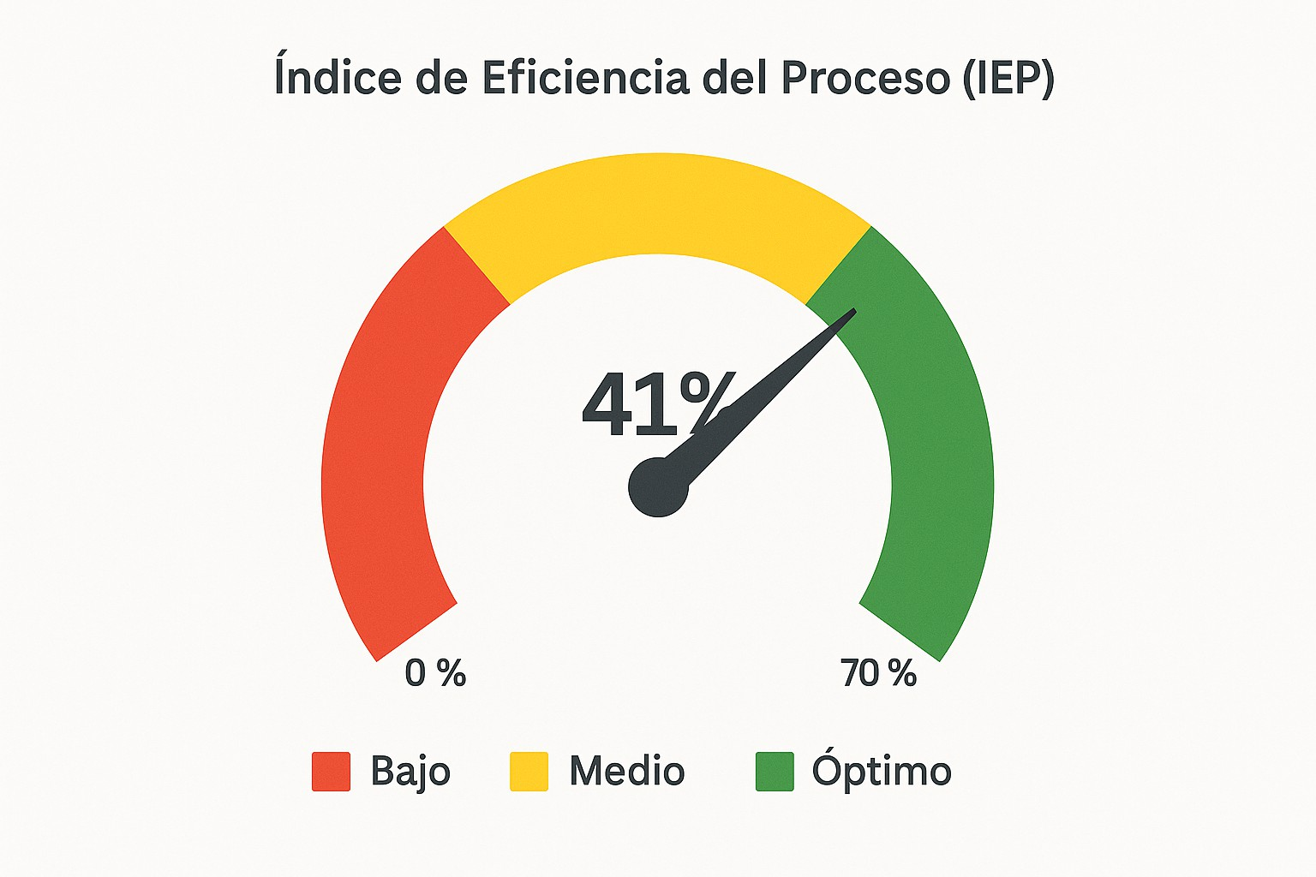

Gráfico 2. Velocímetro del Índice de Eficiencia del Proceso

# Análisis interpretativo (causa–efecto)

El análisis cualitativo permite identificar las causas estructurales que generan los resultados observados, así como los efectos directos sobre la gestión de los proyectos de tesis.

Cuadro 3: Causas estructurales y efectos (por actor involucrado)

|  |  |  |  |
| --- | --- | --- | --- |
| **Causa principal** | **Efecto generado** | **Actores involucra-**  **dos** | **Evidencia ( %)** |
| Falta de claridad del  proceso | Errores en carga y reprocesos | Tesistas, Asesores, UI | 81.7 |
| Desconocimiento de  plazos | Incumplimientos y retrasos | Tesistas, UI | 83.1 |
| Falta de capacita-  ción | Mayor número de observacio-  nes y correcciones | Tesistas, Asesores | 52.1 |
| Fallas en la platafor-  ma PILAR | Pérdida de tiempo y confusión | Tesistas, Personal ad-  ministrativo, UI | 52.1 |
| Sobrecarga docente | Retraso en dictámenes y revi-  siones | Jurados, Directores,  UI | 64.8 |

**Interpretación:** La combinación de deficiencias en la comunicación, falta de for- mación técnica y limitaciones del sistema constituye el núcleo de la ineficiencia. El

83.1 % de los encuestados no domina los plazos del reglamento y más de la mitad declara haber tenido problemas con la plataforma.

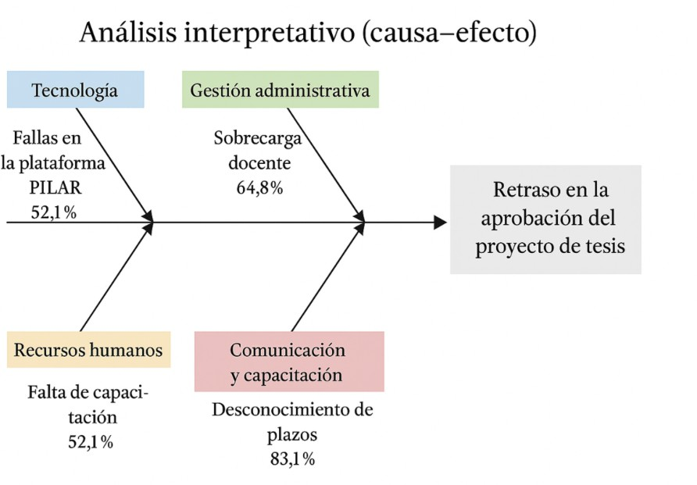

Gráfico 3. Diagrama de Ishikawa de causas estructurales

# Análisis correlacional simple

Se establecieron relaciones directas entre variables clave a partir de las respuestas más frecuentes, con el fin de identificar los vínculos de causalidad más relevantes.

Cuadro 4: Relaciones observadas entre variables

|  |  |  |  |
| --- | --- | --- | --- |
| **Relación analizada** | **Evidencia encontrada** | **Actores implica-**  **dos** | **Conclusión inter-**  **pretativa** |
| Falta de capacitación  Mayor número de ob- servaciones | 52.1 % sin capacitación;  mismos presentan más errores | Tesistas / Asesores | La capacitación es cla-  ve para reducir repro- cesos. |
| Sobrecarga de jurados  Retraso en dictamen | 69 % reconoce sobrecarga  y 64.8 % percibe demoras | Jurados / Directo-  res / UI | La gestión ineficiente  de carga docente influ- ye directamente en la demora. |
| Fallas del sistema  Desinformación gene- ral | 52.1 % reporta fallas;  coinciden con quienes desconocen estados del proyecto | Tesistas / UI | El mal funcionamien-  to del módulo de no- tificaciones genera re- trasos. |
| Falta de claridad Des-  conocimiento de pla- zos | 81.7 % y 83.1 % respecti-  vamente | Tesistas / UI / VRI | La ausencia de guías  formativas limita la trazabilidad del proce- so. |

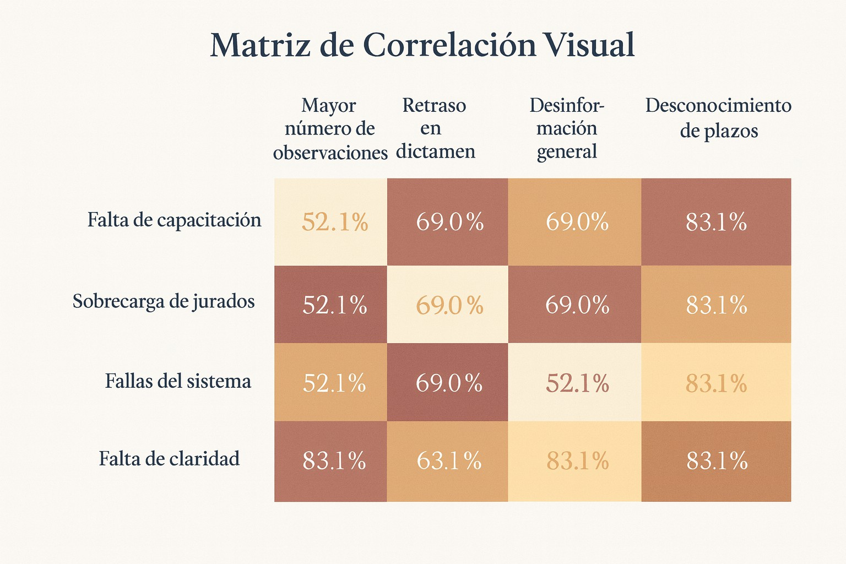

Gráfico 4. Matriz de calor de relaciones entre variables

# Evaluación frente al Reglamento 2025

El reglamento establece plazos claros para cada etapa del proceso.

Cuadro 5: Comparación entre plazos reglamentarios y observaciones de campo

|  |  |  |
| --- | --- | --- |
| **Etapa** | **Plazo normativo** | **Observación de campo** |
| Revisión administrativa ini-  cial (UI) | 3 días hábiles | En promedio, más de 15  días |
| Validación del Director | 3 días hábiles | Supera los 5 días |
| Revisión de jurados | 7 días hábiles | En la práctica, 10–20 días |
| Subsanación del tesista | 10 días calendario | Variable, suele duplicarse |
| Comunicación de resultados | Inmediata en PILAR | Retrasos por notificaciones  o fallas técnicas |

**Interpretación:** Los tiempos registrados superan ampliamente los plazos estableci- dos. La principal brecha de cumplimiento proviene de la falta de control, comunicación oportuna y fallas tecnológicas.

# Conclusiones generales

* 1. El proceso de tesis en la Plataforma PILAR presenta un nivel de eficiencia bajo (41 %), aunque muestra una leve mejora respecto a evaluaciones previas.
  2. Los factores con mayor impacto negativo son: desconocimiento de plazos (83.1 %), falta de claridad del proceso (81.7 %), demoras por sobrecarga docente (64.8 %) y fallas tecnológicas o falta de capacitación (52.1 %).
  3. La problemática central no radica en el reglamento, sino en la ejecución operativa y comunicacional del mismo.
  4. El sistema requiere procesos de orientación inicial, comunicación efectiva entre actores y mejor soporte técnico para alcanzar la trazabilidad esperada.
  5. Los datos respaldan la necesidad de continuar con una segunda fase de análisis orientada a la mejora del proceso institucional.

# Conclusión final

Los resultados evidencian que el proceso de gestión de tesis en la Plataforma PILAR mantiene deficiencias en su ejecución y supervisión. La información obtenida de los 101 encuestados confirma la existencia de cuellos de botella administrativos, sobrecarga académica y comunicación insuficiente.

La eficiencia promedio de 41 % muestra que el sistema cumple parcialmente su función, pero requiere ajustes estructurales para optimizar los tiempos y garantizar una gestión transparente y efectiva.

En síntesis, la mejora de la claridad, la capacitación y la tecnología son los pilares fundamentales para avanzar hacia un proceso de tesis moderno, trazable y eficiente dentro de la Universidad Nacional del Altiplano.